富媒体搜索结果

富媒体搜索结果的作用
  - Google 利用结构化数据来了解网页上的内容。
  - 增强用户的体验
  - 提高google排名

富媒体搜索结果分析部分示例：
  - 例如，如果您拥有企业网站，请确保将网址印在您的商家名片、信头、海报上等。您还可以通过电子邮件向客户定期发送简报，让他们了解公司网站上的新内容，如果您经营着一家本地商家，声明您的商家资料所有权将有助于您在 Google 地图和 Google 搜索上吸引客户
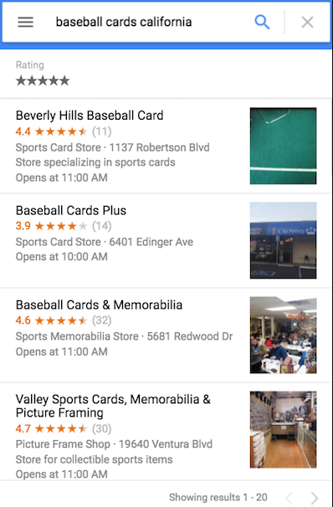
  - 使用焦点新闻轮播界面和富媒体搜索结果功能显示的新闻、体育报道或博文，如标题文字和比缩略图大的图片
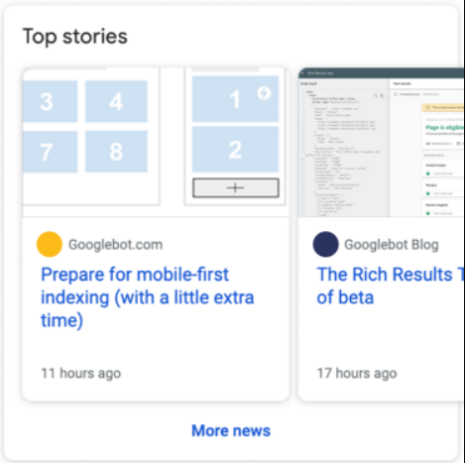
  - 在 Google 图片中，“可获授权”标志会告知用户图片存在许可信息，并在图片查看器中提供许可链接；用户可以通过该链接详细了解如何使用该图片。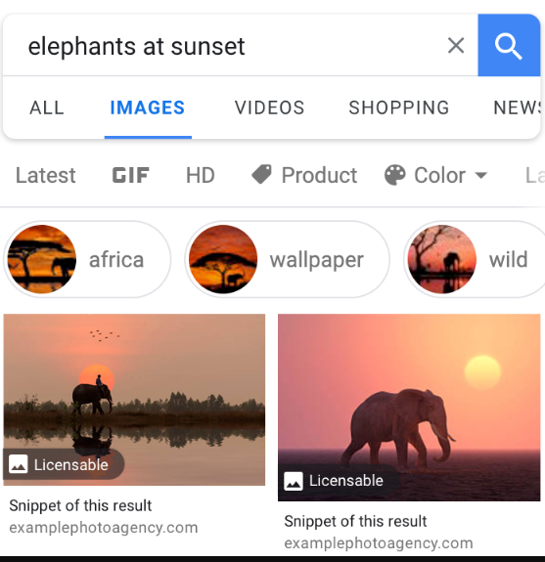
  - 与商品有关的信息，包括价格、库存状况和评价评分。
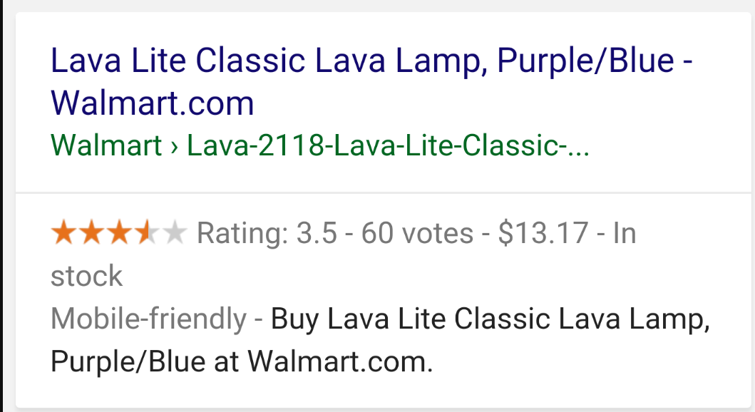
  - 搜索结果中的视频信息，可以选择播放视频并指定视频片段和直播内容。
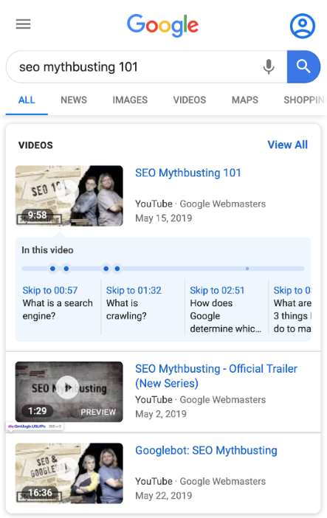

受支持的富媒体搜索结果
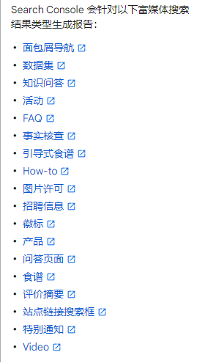

如何实现？
- 想要让在用户在google搜索，以什么样的形式展现，就要看结构化数据是怎么样构成的
- 添加结构化标记，首先要构建结构化数据
  - 有三种方式：
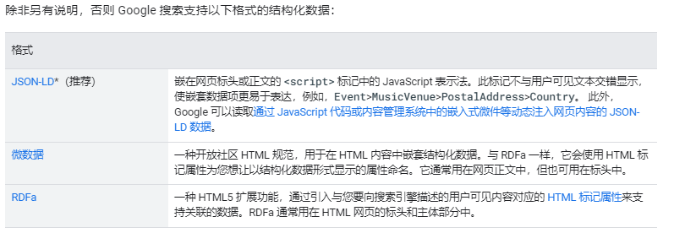
  - 如carsales中的结构化数据（JSON-LD*）
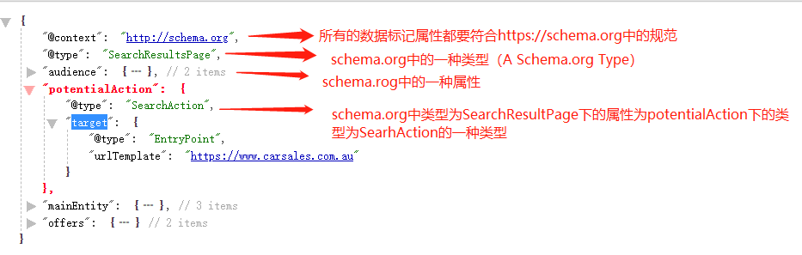
  - 了解这些要去https://schema.org/中去了解所有的词汇的含义以及作用，不可自定义类型标记和属性标记
- 对结构化数据进行检验
  - 将一个带有结构化数据的网页源代码放到富媒体搜索结果测试，直接复制代码即可，或者输入网址，可以看到
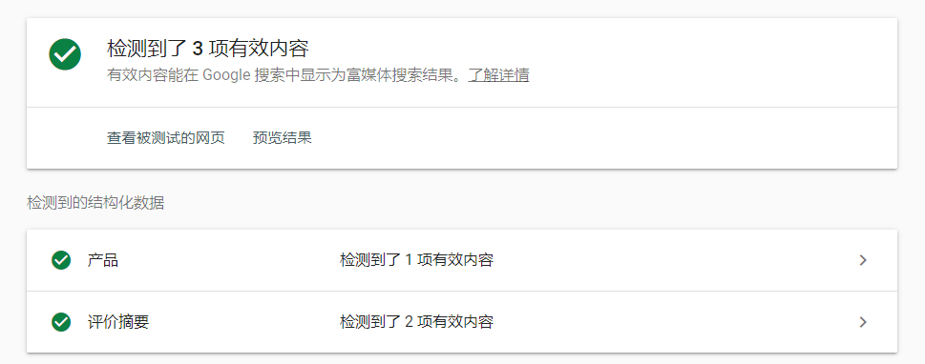
  - 预览结果可以看到
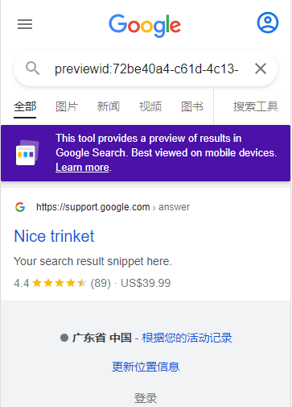
- 在部署到开发中
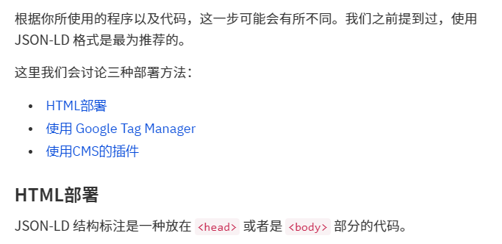

使用Search Console 监控富媒体搜索结果

Search Console 中提供的各种富媒体搜索结果报告会显示以下信息：我们在您网站上检测到了多少个带有特定类型标记的网页、它们在搜索结果中出现了多少次，以及用户在过去 90 天内点击了它们多少次。该报告还会显示我们检测到的所有错误。

Search Console中有个搜索外观（search apperance）它的作用是通过富媒体搜索结果和其它变量进行筛选，但是我们的Search Console我没有这个？？？

Search Console中的我们的和文档上的不一一样，具体可以看Search Console教程
